建设项目基本情况
项目名称 | 深圳市英雄汇文化传播有限公司新建项目
建设单位 | 深圳市英雄汇文化传播有限公司
法人代表 | *** |  |  | 联系人 |  | ***
通讯地址 | 深圳市龙华新区大浪办事处同胜社区同富裕工业园第11、12栋（大浪商业中心）第3层H353H355H356
联系电话 | *** |  | 传真 | —— |  | 邮政编码 | 518100
建设地点 | 深圳市龙华新区大浪办事处同胜社区同富裕工业园第11、12栋（大浪商业中心）第3层H353H355H356
环保审批部门 | 龙华新区城市建设局 |  |  | 原批准文号 | ——
建设性质 | 新建√改建□扩建□  迁建□延期□补办□ |  |  | 行业类别及代码 | 室内娱乐活动（R9210）
厂房面积  （平方米） | 1490 |  |  | 厂房坐标 | X:34459.99，Y:108355.65  X:34485.14，Y:108424.75  X:34454.08，Y:108433.90  X:34427.36，Y:108369.60
所在流域 | 观澜河流域 |  |  | 厂房坐标
总投资  （万元） | 100 | 其中：环保  投资（万元） |  | 2.7 | 环保投资占  总投资比例 |  |  | 2.7％
评价经费  （万元） | *** |  |  | 投产日期 | 2014年9月
工程内容及规模：
1、项目概况及任务来源
深圳市英雄汇文化传播有限公司（以下称项目）投资100万人民币，选址于深圳市龙华新区大浪办事处同胜社区同富裕工业园第11、12栋（大浪商业中心）第3层H353H355H356，拟从事游戏娱乐室内活动。项目商业门面租赁合同号为：龙华LC003028(备)，性质为商业，建筑面积为1490平方米。目前，项目装修已完毕，设备已安装到位，现申请办理环保审批手续。
项目投产运营后，可能会对周围环境产生一定的影响。根据《中华人民共和国环境影响评价法》及《建设项目环境影响评价分类管理名录》（2008年）的有关规定，本项目需编制“环境影响报告表”，为建设项目的工程设计单位提供环境保护要求和建议，以及将来环境管理要求，明确开发建设者的环境责任；同时为环保行政主管部门的环境管理提供参考决策依据。受建设单位的委托，广州中鹏环保实业有限公司承担了该项目的环境影响评价工作。
2、建设内容
项目总投资100万元，租用商业门面面积为1490平方米，拟聘用员工25人。项目建设性质为新建，主要从事室内娱乐游戏服务，设计服务规模为800人次/日。根据建设方提供的资料，项目拟设置50台电动游艺机和70台电子游戏机于商铺门面内，并设置一个儿童娱乐区，不设卡拉OK等其他娱乐设施以及餐饮服务。营业时间为10:00至次日凌晨00:30。
- 总图布置
项目所在大浪商业中心纷享城商业楼共3层，其中本项目位于第3层北侧，其余均为大浪商业中心纷享城商业店铺，包括服饰、百货、餐饮、影院等。项目平面布置图详见附图11。
4、主要原辅材料及能源消耗
表1 主要能源以及资源消耗一览表
类别 | 名称 | 规格 | 年耗量 | 来源 | 储运方式
燃料 | —— | —— | —— | —— | ——
新鲜水 |  | —— | 8775吨 | 市政供给 | 市政给水管
电 |  | —— | 10万度 | 市政供给 | 市政电网
气 |  | —— | —— | —— | ——
5、主要设备清单
表2 主要设备清单
类型 | 序号 | 名称 | 规模型号 | 数量（台套） | 备注
服务 | 1 | 电子游戏机 | —— | 70台 | 已安装
服务 | 2 | 电动游艺机 | —— | 50台 | 已安装
服务 | 3 | 儿童娱乐区 | 小型 | 1个 | 已安装
公用 | —— | —— | —— | —— | ——
贮运 | —— | —— | —— | —— | ——
环保 | 1 | 废物桶 | —— | 5个 | 已安装
备注：根据规定，本项目禁止使用的机型机种主要包括：1、《娱乐场所管理条例》第十三条禁止内容的机型机种；2、赌博类机型机种；3、色情类机型机种；4、侵权类机型机种；5、不符合国家安全生产及质量标准的机型机种。项目购入的游戏机和游艺机主要有篮球机、赛车机、打枪机、街机、跳舞机、彩票机、娃娃机等机型，均为娱乐类机型机种，本项目游戏设备均选用规定允许的机种，不涉及上述禁止使用的机型机种。
6、公用工程
空调系统：项目使用整栋大厦中央空调系统统一送风，不单独设置空调。
供电系统：项目用电由市政电网供给，年用电量约10万度。本项目无备用发电机等燃油设备。
供水系统：项目用水由市政供水管网提供。用水主要为员工办公生活用水以及顾客消费过程中产生的生活用水。员工办公生活用水量约1.25t/d，折合约437.5t/a；顾客消费过程中产生的生活用水量约为24.0t/d，折合约8400t/a。
排水系统：员工办公生活污水以及顾客消费过程中产生的生活污水约为用水量的90%，则员工生活污水的排放量约为1.13t/d，折合约395.5t/a；顾客消费过程中产生的生活污水排放量约为21.6t/d，折合约7560t/a。项目生活污水经过化粪池预处理后，接入市政污水管网，排放到龙华污水处理厂作后续处理，不会对水环境产生不良影响。
项目没有供热系统；不存在需使用蒸汽的生产工序，没有供汽系统。
7、劳动定员及工作制度
人员规模：本项目拟招员工25人，员工食宿在外。
工作制度：一日两班制，营业时间为10:00至次日凌晨00:30，全年工作350天。
8、项目进度安排
项目建设性质为新建，已装修完毕，设备已安装到位，目前已投入试运营。
项目的地理位置及周边环境状况
地理位置：深圳市龙华新区大浪办事处同胜社区同富裕工业园第11、12栋（大浪商业中心）第3层H353H355H356，其所在建筑物共3层。其地理位置图详见附图1。经核实，本项目选址所在区域属观澜河流域准水源保护区，不在深圳市基本生态控制线范围内。。
周边环境状况：项目所在建筑南面为大浪商业中心其余商业楼，东面、西面和北面为待改造的工业厂房（目前为空置）。项目四至图、现场照片见附图3、附图4。
与项目有关的原有污染情况及主要环境问题：
（一）与本项目有关的原有污染情况
本项目属于新建项目，不存在与项目有关的原有污染源。
（二）区域主要环境问题
根据实地勘察，项目周围为商业楼及厂房，存在主要污染物为这些单位在运营过程中产生的噪声、废水及固废等；通过采取措施治理后，对周围环境没有产生明显的影响。

编制依据
一．相关的环境保护法律
1.《中华人民共和国环境保护法》2014.4.24
2.《中华人民共和国海洋环境保护法》1999.12.25
3.《中华人民共和国大气污染防治法》2000.4.29
4.《中华人民共和国水污染防治法》2008.06.01
5.《中华人民共和国环境噪声污染防治法》1996.10.29
6.《中华人民共和国固体废物污染环境防治法》2004.12.29
7.《中华人民共和国清洁生产促进法》2012.2.29
8.《中华人民共和国环境影响评价法》2002.10.28
二．相关的环境保护法规、条例
1．《国务院关于落实科学发展观加强环境保护的决定》（国发[2005]39号文）
2．《深圳经济特区环境保护条例》2010.1.1
3．《深圳经济特区建设项目环境保护管理条例》2006.11.1
4．《危险废物转移联单管理办法》国家环境保护总局令第5号，1999.5.31
5．《关于调整深圳市环境空气质量功能区划的通知》深府[2008]98号，2008.5.25
6．《广东省地表水环境功能区划》粤环[2011]14号
7．《关于调整深圳市生活饮用水地表水源保护区的通知》深府[2006]227号，2006.10.8
8．《关于调整深圳市城市区域环境噪声标准适用区域划分的通知》深府[2008]99号，2008.5.25
9.《深圳经济特区饮用水源保护区条例》1995.7.1
10.《深圳市排水条例》2007.7.1
11．《深圳市基本生态控制线管理规定》深圳市人民政府第145号令，2005.10.17
12．《深圳市城市规划标准与准则》深府[2004]53号，2004.3.25
13．《深圳市产业结构调整优化和产业导向目录（2009年修订）》
14．《国家产业结构调整指导目录（2011年本）（修正）》
15．《关于同意实施广东省地表水环境功能区划的批复》粤府函[2011]29号，2011.2.10
16．《关于开展建设项目环境影响评价循环经济指标应用的通知》深环[2008]11号
17．《深圳市建设项目用水节水管理办法》深府第183号，2008.5.1
18．《广东省用水定额（试行）》2007.3

三．项目资料
1．《深圳市建设项目环境影响审批申请表》
2. 《企业法人营业执照》
3.《深圳市房屋租赁凭证》
4.《关于同意本项目游艺娱乐场所的筹建通知书》

建设项目所在地自然环境社会环境简况
自然环境简况（地形地貌、地质、气候、气象、水文、植被、生物多样性等）
1、地理位置
项目地属深圳市龙华新区大浪办事处。大浪办事处位于龙华新区西部；东接观澜和龙华办事处，西连宝安区石岩街道，南邻民治办事处，北靠光明新区光明街道。
2、地质地貌
全区地形地貌为高低丘陵台地兼有，以低丘台地为主，总的地势为东南高、西北低。西部地区多为沿海、河冲积平原，中部以低丘台地为主，属公明盆地，东部属羊台山、吊神山丘陵区。全区地质稳定，构造以中部椭圆状巨大的羊台山燕山期花岗岩穹隆体为特征。地质岩相主要为燕山期侵入岩系、下古生界变质岩系及第四系堆积物，其中花岗岩侵入体出露面积占40%左右。按侵入期次划分，燕山三期、四期为黑云母花岗岩，具有斑状结构，多呈岩基及岩株状；五期以花岗斑岩、二长斑岩及细粒花岗岩为主，呈小岩株、岩基、岩脉状产出，属高酸富碱性岩石。区内断裂主要为北西向和北东向两组，分别以莲塘断和樟木头断裂为代表。自上新世中期以来，全区构造抬升量很小。区内一些主要断裂在新构造期有过继承性的差异活动，但历史时期没有发生过强地震，也未见全新世断裂活动的证据。本区基本地震度为六度，属低烈度区。
大浪办事处正处于羊台山地穹构造的燕山期花岗岩体之上，三面环山，东北略低，具典型抬升丘陵特征，故大部分地区属于丘陵地貌。山地约占总面积的68%，冲积平原占23%，丘陵地区高程平均为100米左右，平原地区高程大多在50至70米左右。镇城区属冲积平原，西北面有羊台山环绕。羊台山主峰海拔587.4米，山地坡度一般为25度－34度。
3、气象与气候
深圳市地处北回归线以南，处于亚热带和热带气候的过渡区，属亚热带海洋性气候，长夏无冬，春秋相连。2010年全年气候状况总体属于正常年景，夏长冬短，多数时间天气温暖舒适。2月13日入冬，比累年平均晚32天；2月23日入春，晚19天；4月28日入夏，晚8天；10月26日入秋，早2天。年雨量1634.0mm，偏少16.9%；年平均气温23.0℃，偏高0.4℃；年平均相对湿度73%，偏低4%；年日照时数1775.6小时，偏少154.2小时；年平均风速为2.4米每秒，与累年平均相当；年平均能见度14.4公里；比2009年提高0.6公里，为近10年最高。
4、水文与流域
项目选址属观澜河流域准水源保护区，附近地表水体为大浪河。观澜河流域水源保护区范围包括龙华新区龙华办事处、大浪办事处、民治办事处、观澜办事处（除君子布社区外）、光明街道的白花社区和龙岗区坂田街道，保护区面积198.15平方公里，其中二级水源保护区面积47.84 km²，准水源保护区面积150.31 km²。
5、植被和土壤
本地区土壤分为自成土和运积土两种。自成土主要为赤红壤，广泛分布于山地、丘陵和台地。它是由于气候及生物条件的影响，常年高温多雨，化学风化及淋溶作用强烈，红色风化壳发育深厚，在其上不同成土过程而形成，属于深圳市地带型土壤。土壤构成剖面为A-AB-B-C型，呈红褐色。A为耕作层或表层，B为淀积层或心土层，C为母质层。花岗岩赤红壤面积分布较广，母质风化层较厚，砂页岩母质风化层则普遍较薄。土壤表层有机质多在2.0%左右，而土壤流失严重的侵蚀赤红壤，表层有机质含量仅0.2-0.4%，土壤中的磷、钾等矿物质含量高低因母质的不同而差异很大。土壤5.0-6.0。耕型赤红壤由于耕作粗放，有机质分解快，其含量多数低于1.0%。此外，磷、钾等含量，也因母质不同及施肥差异而相差甚大。本区处华南南亚热带和热带过渡区，植被组成种类、外貌结构、群落组合和分布均表现出热带和亚热带的过渡性。其中，热带成分比例较大，主要的科有桃金娘科、野牡丹科、大戟科、桑科、梧桐科、芸香科、山榄科、豆科和棕榈科等。
社会环境简况（社会经济结构、教育、文化、文物保护等）
【概况】大浪办事处位于龙华新区西部；面积37.2平方公里，下辖5个社区；2012年年末常住人口31.5万人。年内，实现规模以上工业产值422.95亿元，比上年增长19.4%；全社会固定资产投资21.15亿元，增长61.2%；社会消费品零售总额14.09亿元，增长28.6%；出口总额20.02亿美元，增长42.6%；地税收入5.2亿元，国税收入19.73亿元。
【社会事业】年内，该办事处64个政府投资项目投资总额达28亿元；羊台山森林公园大浪入口广场工程、大浪实验学校等17个项目加快建设，大浪体育中心、大浪文化中心等31个项目前期工作正在推进；新建市政道路6901米，改造道路9467米，主干路网和道路微循环进一步畅通；完成华兴路、石观路等5条主干道建设，总长8.63公里；207栋建筑立面刷新整治工程全面施工；18个社区64个基础设施建设项目投资总额达1.4亿元，完成新围户外文体广场、浪口户外文体广场、三合室外健身路径、鹊山室外健身路径、赤岭头社区居民活动中心等23个项目；完成应急排水抢修、河道改造、清淤维护等水利工程16项；水围等6个项目纳入市城市更新规划，引导天诚家具等6家企业申报2011年市城市更新计划；9项“固本强基”社区建设项目完工，5个“同富裕工程”基础设施建设项目顺利推进。
【综合治理】年内，该办事处共排查不稳定因素91宗，成功化解矛盾纠纷74宗，未发生赴省、进京上访事件；劳动信访结案率达100%，劳动合同签订率达98.55%，59家大中型企业建立“1+3”劳资协商恳谈机制；400人以上企业劳务工工资监控系统覆盖率91%、信息采集率98%；妥善处理三洋华强龙华分厂等15宗重大劳资纠纷；综治信访维稳中心现场调处解决纠纷4060宗，占受理总宗数的95.7%；积极协调区有关部门解决新百丽公司与大浪颐丰华股份公司项目用地纠纷和陶吓莲塘壁水库土地征用及补偿等8宗历史遗留问题；新创建“围合式小区”2个、“安全文明小区”1个，巩固、提高“安全文明小区”1个；成立特保中队和治安联防大队，深入开展社会治安综合整治、治安重点区域（行业）整治、出租屋综合整治、禁摩及打击非法营运等专项治理行动，刑事警情比上年下降13.4%，飞车抢夺警情下降81.7%，治安形势总体平稳。
【区域排水设施】龙华污水处理厂一期位于宝安区龙华街道和观澜街道交界处，占地面积约30万平方米，一期建设规模：15万吨/日，工程总投资1.6亿元。污水处理厂采用“A/A/O＋Aqua－ABF滤池＋辅助化学除磷” 二级生化处理工艺，出水达到国家《城镇污水处理厂污染物排放标准》中的一级A标准，主要处理龙华街道办及深圳市二线拓展区的生活污水。龙华污水处理厂二期工程位于宝安区龙华街道与观澜街道交接的清湖村和福民村。该工程规划用地面积12.63公顷，处理规模为25万m3/天。出水水质标准达到《城镇污水处理厂污染物排放标准》（GB18918-2002）的一级A标准。龙华污水处理厂二期扩建工程是深圳市治污保洁重点项目，是观澜河流域综合治理骨干项目之一，是深莞交界断面水质改善重要措施之一，工程位于龙华与观澜交界的清湖村和福民村，工程总投资5.06亿元。服务范围包括龙华、大浪、及民治等区域。

环境质量状况
建设项目所在地区域环境质量现状及主要环境问题（环境空气、地面水、地下水、声环境、生态环境等）
建设项目区域环境功能区划见表3：
表3 建设项目环境功能属性一览表
编 号 | 项 目 |  | 类 别
1 | 水环境功能区 | 地表水 | 属观澜河流域准水源保护区，地表水Ⅲ类水体功能区，用途为饮用水源，执行国家《地表水环境质量标准》（GB3838-2002）中的Ⅲ类标准，本项目所在位置与水源保护区示意图见附图6、本项目所在流域水系图见附图5
1 | 水环境功能区 | 地下水 | 根据《广东省地下水功能区划》，项目所在区域地下水功能区属水源涵养区，地下水功能区保护目标水质类别为Ⅲ类，维持较高的地下水水位见附图11。
2 | 环境空气质量功能区 |  | 根据深府[2008]98号文件《关于调整深圳市环境空气质量功能区划分的通知》，项目所在区域属空气环境功能二类区域；执行《环境空气质量标准》(GB3095-2012)中的二级标准。
3 | 声环境功能区 |  | 根据深府[2008]99号文件《关于调整深圳市环境噪声标准适用区划分的通知》，项目所在区域声环境功能属3类功能区；执行《声环境质量标准》（GB3096-2008）中的3类标准。
4 | 是否水源保护区 |  | 观澜河流域准水源保护区，本项目地理位置与地表水源保护区关系图见附图6。
5 | 是否属于深圳市基本  生态控制线范围内 |  | 否，本项目地理位置与生态控制线关系示意图见附图2
1、水环境质量现状
本项目属观澜河流域，根据《关于调整深圳市生活饮用水地表水源保护区的通知》（深府〔2006〕227号）的规定，属于观澜河流域准水源保护区（见附图6）。

（1）地表水环境质量现状
根据深圳市宝安区环境保护和水务局网公布的2012年2月观澜河清湖桥、放马埔和企坪、全河段4个监测断面环境监测资料如表4所示。
表4 2012年2月观澜河监测资料
河流  名称 | 断面 名称 | 水质  类别 | 水质  状况 | 主要污染项目  （超标倍数） | 综合污染指数均值
 |  |  |  |  | 2012年2月 | 2011年2月 | 同比变化幅度（%）
观  澜  河 | 清湖桥 | 劣Ⅴ类 | 重度污染 | 氨氮（7.4）、总磷（3.2）、五日生化需氧量（0.4） | 1.632 | 1.100 | +48.4
观  澜  河 | 放马埔 | 劣Ⅴ类 | 重度污染 | 氨氮（6.0）、总磷（0.8） | 1.157 | 1.012 | +14.3
观  澜  河 | 企 坪 | 劣Ⅴ类 | 重度污染 | 氨氮（10.2）、总磷（4.2） | 2.039 | 1.423 | +43.3
观  澜  河 | 全河段 | 劣Ⅴ类 | 重度污染 | 氨氮（7.9）、总磷（2.7）、五日生化需氧量（0.1） | 1.608 | 1.178 | +36.5

项目位于观澜河准水源区域内，水质目标为地表水Ⅲ类水体。由表7可见：观澜河整体水质劣Ⅴ类，水质受重度污染。该水源区域内水质现状不能满足Ⅲ类标准要求，但相较2011年同月份监测结果，观澜河清湖桥、放马埔监、企坪、全河段测断面综合污染指数均有不同幅度的增加。

观澜河水质劣Ⅴ类的主要原因为：观澜河水流量较小（枯水期间，污径比高达3：1），自净、稀释能力低，流域内市政截污管网的建设不完善，部分生活污水未经处理直接排放，部分工业废水和生活污水不能达标排放导致河流多项水污染因子严重超标。

（2）地下水环境质量现状

根据《广东省地下水功能区划》，项目所在区域属东江深圳地下水水源涵养区，现状水质类别为Ⅰ-Ⅳ类，其中局部Fe、Mn、pH超标。
2、声环境质量现状
2013年第二季度，龙华新区世纪春城功能区噪声监测点位昼间噪声均值为58.4分贝，满足功能区要求，夜间噪声均值为51.0分贝，超过功能区噪声值。
表5 2013年第二季度龙华新区功能区噪声达标情况
统计指标 | 监测点位和功能区代码
统计指标 | 世纪春城（2）
统计指标 | 昼间 | 夜间
季度均值 | 58.4 | 51.0
功能区噪声限值 | 60 | 50
环评单位于2014年10月15日15：20使用TDJ824型多功能噪声分析仪在项目用地进行了昼夜间声环境监测。现场监测时，项目处于运营状态。监测结果统计见下表：
表6 环境噪声现状监测结果统计表 单位：[dB(A)]
测点位置 | 昼间 | 夜间 | 备 注
厂房东侧 | 61.2 | 51.1 | 执行《声环境质量标准》（GB3096-2008）功能区3类标准要求，即：昼间65 dB(A)、夜间55dB(A)
厂房南侧 | 62.1 | 53.4 | 执行《声环境质量标准》（GB3096-2008）功能区3类标准要求，即：昼间65 dB(A)、夜间55dB(A)
厂房西侧 | 59.8 | 51.8 | 执行《声环境质量标准》（GB3096-2008）功能区3类标准要求，即：昼间65 dB(A)、夜间55dB(A)
厂房北侧 | 60.0 | 53.3 | 执行《声环境质量标准》（GB3096-2008）功能区3类标准要求，即：昼间65 dB(A)、夜间55dB(A)
从监测结果来看，项目厂房周围环境噪声质量较好，其噪声能满足《声环境质量标准》（GB 3096-2008）3类标准要求。从总体上看，本区域噪声现状的环境质量比较好。
3、大气环境质量现状
根据《关于调整深圳市环境空气质量功能区划的通知》（深府[2008]98号），该项目选址区域为环境空气质量二类功能区（附图8）。
根据《关于调整深圳市环境空气质量功能区划分的通知》（深府〔2008〕98号）的规定，本地区属于二类环境空气质量功能区。根据深圳市龙华新区环境保护监测站数据显示：
2013年第一季度空气污染指数API计算，龙华新区空气质量优良天数合计为85天，占全年总天数的94.4%，比2012年减少了3天，其中达到Ⅰ级（优，API≤50）和Ⅱ级（良，50＜API≤100）空气质量标准的天数分别为16天和69天，超标天数（API＞100）共5天。2013年第一季度，龙华新区空气质量主要超标污染物为可吸入颗粒物（PM₁₀）、细颗粒物（PM_{2.5}）和二氧化氮。2013年第一季度二氧化氮季平均浓度为0.044 mg/m³，比2012年同期上升0.006mg/m³，无日均值超标；可吸入颗粒物（PM₁₀）季平均浓度为0.088 mg/m³，比2012年同期上升0.005mg/m³，无日均值超标；细颗粒物（PM_{2.5}）季平均浓度为0.048 mg/m³，同期下降0.004mg/m³，无日均值超标。三项污染物平均浓度均达到国家《环境空气质量标准》（GB3095-2012）二级标准。
环境敏感点及环境保护目标：
1、保护项目观澜河流域准水源保护区的水环境质量，不因本项目的建成而受到明显影响。
2、保护该区空气质量，使其符合《环境空气质量标准》（GB3095-2012）中的二级标准。
3、保护该区声环境质量，使其符合《声环境质量标准》（GB3096-2008）3类标准。
表7 主要环境保护目标
环境要素 | 保护目标 | 最近距离 | 方位 | 规模 | 环境保护目标
地表水 | 观澜河支流 | 约900米 | 南面 | / | 地表水Ⅲ类功能区
地下水环境 | 东江深圳地下水水源涵养区 | 地下 | / | 583.63km² | 地下水Ⅲ类水环境功能区
大气环境、  声环境 | —— | —— | —— | —— | 二类环境空气功能区  3类声环境功能区
生态环境 | ——

评价适用标准
环境质量标准 | - 地表水环境质量标准：  观澜河流域准水源保护区，水质执行中华人民共和国国家标准《地表水环境质量标准》（GB3838-2002）中Ⅲ类水质标准；  2、地下水环境质量：  项目选址位于东江深圳地下水水源涵养区，执行《地下水质量标准》（GB/T14848-93）中的Ⅲ类标准；  3、环境空气质量标准：  项目所在区域环境空气质量功能区划分为二类区，执行《环境空气质量标准》（GB3095-2012）中的二级标准；  - 声环境质量标准：  项目声环境功能区划属3类区，执行《声环境质量标准》（GB3096-2008）中的3类标准；  表8 环境质量标准一览表
  环境质量标准 | 环境要素 | 选用标准 | 标准值 |  |  |  |  |  |  |  | 单位
  环境质量标准 | 水环境 | 《地表水环境质量标准》（GB3838-2002）中的Ⅲ类标准 | Ⅲ类标准 | pH | COD_{Cr} | BOD₅ |  | 氨氮 |  | 总磷 | mg/L
   |  |  |  | 6～9 | 20 | 4 |  | 1.0 |  | 0.2 | mg/L
  环境质量标准 | 水环境 | 《地下水质量标准》（GB/T 14848-93） | Ⅲ类标准 | pH | 硝酸盐 | 亚硝酸盐 |  | 氨氮 |  | 总硬度 | mg/L
   |  |  |  | 6.5—8.5 | ≤20 | ≤0.02 |  | ≤0.2 |  | ≤450 | mg/L
  环境质量标准 | 大气环境 | 《环境空气质量标准》（GB3095-2012）中的二级标准 | 取值时段 |  | PM₁₀ | SO₂ |  | NO₂ | PM_{2.5} |  | µg/m³
  环境质量标准 | 大气环境 | 《环境空气质量标准》（GB3095-2012）中的二级标准 | 1小时平均值 |  | ／ | 500 |  | 200 | / |  | µg/m³
  环境质量标准 | 大气环境 | 《环境空气质量标准》（GB3095-2012）中的二级标准 | 24h平均值 |  | 150 | 150 |  | 80 | 75 |  | µg/m³
  环境质量标准 | 大气环境 | 《环境空气质量标准》（GB3095-2012）中的二级标准 | 年平均值 |  | 70 | 60 |  | 40 | 35 |  | µg/m³
  环境质量标准 | 声环境 | 《声环境质量标准》（GB3096-2008）中的3类标准 | 标准名称 |  | 昼间 |  | 夜间 |  |  |  | dB（A）
  环境质量标准 | 声环境 | 《声环境质量标准》（GB3096-2008）中的3类标准 | 《声环境质量标准》3类标准 |  | 65 |  | 55 |  |  |  | dB（A）
污染物排放标准 | - 废水：本项目污水排放执行广东省《水污染物排放限值》（DB44/26-2001）中第二时段三级标准（本项目属于观澜污水处理厂集水范围，观澜污水处理厂属于城镇二级污水处理厂）。  - 废气：本项目无大气污染物产生。  - 噪声：执行国家标准《社会生活环境噪声排放标准》（GB22337—2008）中3类标准，即昼间≤65dB(A)，夜间≤55dB(A)。  表9 污染物排放标准一览表
  污染物排放标准 | 废水 | 广东省《水污染物排放限值》（DB44/26-2001）中第二时段三级标准 | 污染物 | CODcr | BOD₅ | SS | NH₃-N | 动植物油 |  | 单位
  污染物排放标准 | 废水 | 广东省《水污染物排放限值》（DB44/26-2001）中第二时段三级标准 | 标准值 | 500 | 300 | 400 | — | 100 |  | mg/L
  污染物排放标准 | 噪声 | 《社会生活环境噪声排放标准》（GB22337—2008）3类标准 | 昼间 |  |  | 夜间 |  |  | dB(A)
  污染物排放标准 | 噪声 | 《社会生活环境噪声排放标准》（GB22337—2008）3类标准 | 65 |  |  | 55
总量控制指标 | 根据《关于印发广东省环境保护和生态建设“十二五”规划的通知》（粤府办[2011]48号），广东省对二氧化硫、氮氧化物、化学需氧量、氨氮、烟尘和挥发性有机物排放设总量控制指标。总量控制指标主要为COD、NH₃-N、SO₂、NO_{x}、烟尘、挥发性有机物。  本项目从事室内娱乐游戏服务，无SO₂、NOx、烟尘及生产废水（工业废水）产生，生活污水进入观澜污水处理厂，水污染物排放总量由区域性调控解决，因此项目不分配总量控制指标。

建设项目工程分析
工艺流程简述（图示）：
本项目属于室内游戏娱乐服务，顾客进场后，在前台购买游戏币，即可进去使用游戏机或游艺机娱乐，游戏完后离开，儿童娱乐区的儿童在父母陪同下游玩后离开。游戏厅内不设卡拉OK和餐饮等其他服务项目。
主要污染工序：
1、废（污）水(W)
工业废水：项目主要为游戏娱乐服务，不进行工业生产，故无工业废水产生及排放。
生活污水（W₁）：项目产生的废水主要来自于员工日常生活中排放的生活污水以及顾客消费过程中产生的生活污水。本项目拟招员工25人，员工自行安排食宿；项目设计每天服务顾客800人次。参照《广东省用水定额》（试行）调查数据，员工人均生活用水系数取50L/d，则本项目员工办公生活用水1.25t/d，437.5t/a（按350天计），顾客消费过程中人均生活用水系数取30L/d，则顾客生活用水24.0t/d，8400t/a（按350天计），即项目的生活用水产生总量为8837.5t/a；生活污水产生系数取0.9，即生活污水总排放量22.73t/d，7955.5t/a。根据类比分析，其主要污染物种类及浓度见下表：
表10 生活污水主要污染物种类、浓度及产生量表
污染物名称 | 污水量 | CODcr | BOD₅ | SS | 氨氮
产生浓度 | 7955.5t/a | 400mg/L | 200mg/L | 180mg/L | 20mg/L
产生量 | 7955.5t/a | 3.182t/a | 1.591t/a | 1.432t/a | 0.159t/a
2、废气(G)
项目经营过程中无大气污染物产生及排放。
3、噪声(N)
本项目产生的噪声主要是各种游戏设备的运行噪声和顾客的娱乐噪声，其产生的噪声值约70-88dB(A)。
4、固体废物（S）
由工程分析可知，项目主要固体废物为员工和顾客产生的生活垃圾。
生活垃圾：本项目有员工25人，生活垃圾按每人每天按0.5kg计，则员工生活垃圾产生量约为12.5kg/d，4.4t/a；项目每天可接纳顾客800人，顾客停留时间较短，生活垃圾按每人产生量0.1kg/d计，则顾客生活垃圾产生量约80kg/d，28t/a，综上分析，项目生活垃圾总产生量约92.5kg/d，32.4t/a。

项目主要污染物产生及预计排放情况
内容  类型 | 排放源  (编号) | 污染物  名 称 | 处理前产生浓度  及产生量（单位） | 排放浓度及排放量（单位）
大  气  污  染  物 | -- | -- | -- | --
水  污  染  物 | 员工办公及消费者产生的生活污水（7955.5m³/a） | COD_{cr} | 400mg/L；3.182t/a | 340mg/L；2.705t/a
水  污  染  物 | 员工办公及消费者产生的生活污水（7955.5m³/a） | BOD₅ | 200mg/L；1.591t/a | 170mg/L；1.353t/a
水  污  染  物 | 员工办公及消费者产生的生活污水（7955.5m³/a） | NH₃－N | 20mg/L；0.159t/a | 20mg/L；0. 159t/a
水  污  染  物 | 员工办公及消费者产生的生活污水（7955.5m³/a） | SS | 180mg/L；1.432t/a | 150mg/L；1.193t/a
固  体  废  物 | 员工办公及消费者产生的生活垃圾 | 生活垃圾 | 32.4t/a | 由环卫部门统一处理
噪  声 | 游戏厅 | 游戏设备噪声和顾客娱乐噪声 | 70-88dB(A) | 昼间≤65dB(A)  夜间≤55dB(A)
其他 | ——
主要生态影响：
项目选址不在深圳市基本生态控制线范围内，周围及附近也没有特别的生态敏感点。项目产生的固体废物及噪声经过处理达标后，对周围生态环境的影响甚微。

环境影响分析
施工期环境影响分析：
项目租用已建成商业楼宇，无施工期环境影响问题。
营运期环境影响分析：
1、水环境影响分析
工业废水：项目从事室内娱乐活动，经营过程中无工业用水的产生。
生活污水：生活污水含有各种含氮化合物、尿素和其他有机物质分解产物；产生臭味的有硫化物、硫化氢以及特殊的粪臭素。此外，还有大量的微生物，如细菌、病毒、原生动物以及病原菌等。由此构成的生活污水外观就是一种浑浊、黄绿以至黑色、带有腐臭气味的污水。该污水若直接进入受纳水体，则对该区域水质有一定影响。
生活污水若不经过处理排入水体，其所含污染物将消耗水中一定的溶解氧，使水体出现缺氧现象，使鱼类等水生动物死亡，而厌氧的微生物大量繁衍，改变群落结构，产生甲烷、乙酸等物质，导致水体发黑发臭，恶化环境质量。
目前，本项目所在地已建设了污水截排管网，项目所在区域产生的生活污水已经接入市政污水管网，项目产生的生活污水经所在商业区化粪池预处理达到广东省《水污染物排放限值》（DB44/26-2001）第二时段三级标准后接入市政污水管网，然后经龙华污水处理厂进一步处理后，CODcr、氨氮、BOD₅等有机污染物降解明显，外排至观澜河时对其水质现状影响不会明显。
经上述措施处理后，项目产生的生活污水对周围水环境影响不大。
2、空气环境影响分析
本项目营运过程中无大气污染物产生及排放。
3、声环境影响分析
本项目产生的噪声主要是各游戏设备的运行噪声和顾客的娱乐噪声，其产生的噪声值约70-88 dB(A)。项目周围均为工业厂房和商业楼，无声环境敏感点。项目商铺不设窗户，为确保项目厂界噪声达标排放，应采取如下隔声措施进行隔声处理：
①建筑外墙使用混凝土实墙，门口安装隔声门；
②对于大噪声、强振动型的游戏设备进行减振处理，室内应进行适当的吸声处理。
③优化营业厅内游戏设备的布局。
④营业厅投入使用后，建设单位应制定相应规范、加强管理，严格控制营业时间，晚上10点之后不开放大噪声、强振动的游戏设备，尽可能将其噪声影响减至最低，从而避免对周边环境的影响。营业厅内员工应加强对顾客的引导，鼓励文明游戏，尽量避免大声喧哗。
项目位于商业综合楼内，建筑结构为钢筋混凝土框架结构，项目噪声经采取上述措施后再通过墙体隔声、距离衰减后可降低23～30dB（A）（参考文献：环境工作手册—环境噪声控制卷，高等教育出版社，2000年），边界噪声能达到国家标准《社会生活环境噪声排放标准》（GB22337—2008）3类标准，不会对周围环境以及项目所在商业楼产生明显影响。
4、固体废弃物影响分析
由工程分析可知，项目主要固体废物为员工和顾客产生的生活垃圾。
生活垃圾：本项目有员工25人，生活垃圾按每人每天按0.5kg计，则员工生活垃圾产生量约为12.5kg/d，4.4t/a；项目每天可接纳顾客800人，顾客停留时间较短，生活垃圾按每人产生量0.1kg/d计，则顾客生活垃圾产生量约80kg/d，28t/a，综上分析，项目生活垃圾总产生量约92.5kg/d，32.4t/a。员工和顾客产生的生活垃圾收集避雨堆放，分类收集后由环卫部门清理运走，不会对周围环境造成影响。
经上述措施处理后，本项目产生的固体废物对周围环境不产生直接的影响。
5、环境风险分析
项目营运期间其主要环境风险为火灾风险。项目必须严格执行《建筑工程消防验收意见书》提出的要求，防止消防事故的发生。

环保措施分析
环保措施分析
1、环保措施
①本项目生产过程中无工业用水产生及排放；项目产生的生活污水经所在商业区化粪池预处理达到广东省《水污染物排放限值》（DB44/26-2001）第二时段三级标准后，通过污水截排管网排放到龙华污水处理厂，经污水处理厂处理达标后排放。
②营运期间无大气污染物产生及排放；
③安装防振垫、隔音门，通过标准建筑墙体阻隔和自然距离衰减作用，适当关闭门窗、优化布局、严格控制营业时间等措施；
④生活垃圾分类收集，避雨堆放，定期交由环卫部门无害化处理，垃圾堆放点定期消毒、灭蝇、灭鼠。

根据项目投资及行业特性，项目主要环保投资详见下表：
表11 建设项目环保投资一览表
序号 | 类别 | 环保措施 | 预计投资（万元）
1 | 生活污水 | 化粪池处理 | ——
2 | 废气 | —— | ——
3 | 噪声 | 安装防振垫、隔音门等，标准建筑墙体阻隔、自然距离衰减 | 2.5
4 | 固体废物 | 固体废物处理设施（垃圾桶等） | 0.2
总计 |  | —— | 2.7

二、环境影响经济损益分析

项目总投资100万元，环保投资约2.7万元，占总投资额2.7%。环保工程的建设会给企业带来环境效益和社会效益，具体表现在：
1、部分固体废物收集整理后出售，既避免了项目固体废物对环境的影响，又可产生一定的经济效益；生活垃圾收集集中，可以减轻对环境卫生、景观的影响，有利于进一步处理处置。
2、噪声处理设施的投入，可以减少对周围声环境的影响，避免与周围群众产生不必要的纠纷。
总之，该项目环保工程的投资是十分必要的，环保治理设施的建设能使企业污染物排放达到国家环保法律、法规规定的排放标准，减轻项目的建设、运营对周围环境的影响，具有明显的的环境效益和社会效益，从环境保护及经济角度分析是合理的。

建设项目拟采取的防治措施及预期治理效果
内容  类型 | 排放源  (编号) | 污染物名称 | 防治措施 | 预期治理效果
大  气  污  染  物 | -- | -- | -- | --
水  污  染  物 | 员工办公及消费者产生的生活污水 | COD_{cr}  BOD₅  SS  氨氮 | 污水经过化粪池处理后通过市政污水管网进入龙华污水厂处理后排放 | 达到广东省地方标准《水污染物排放限值》（DB44/26-2001）第二时段三级标准
固  体  废  物 | 员工办公及消费者产生的生活垃圾 | 生活垃圾 | 交环卫部门清运处理 | 对周围环境不造成影响
噪  声 | 游戏厅 | 游戏设备噪声和顾客娱乐噪声 | 合理布局，建筑墙体隔音、自然距离衰减，安装防振垫、隔音门等 | 《社会生活环境噪声排放标准》（GB22337-2008）中3类标准
其他 | ——
生态保护措施及预期效果：
树木和草坪不仅对粉尘有吸附作用，对噪声也有一定的吸收和阻尼作用。在厂区内空地和厂界附近种植树木花草，既可美化环境，又可吸尘降噪。

循环经济及清洁生产分析
（一）清洁生产分析
（1）节约用电：采用节能设备，采用调频节电装置，杜绝设备无效运行，采用节能灯，严格照明点灭。提高设备运行效率，根据气温、工作内容、时间开或停设备。
（2）执行《深圳市节约用水条例》、《深圳市计划用水办法》和《广东省用水定额》的规定[以及参考执行《深圳市行业用水定额》（征求意见稿）的规定]；采用节水环保设备，遵守《深圳市节约用水条例》的规定，并严格用水排水规则，尽可能节约用水，降低成本。
（3）项目应对产生的固体废物进行分类收集处理，如按不同性状分为可回收废弃物、可利用废弃物和废弃物等。
此外，一些管理措施可有效削减控制污染物产排量，为此提出如下建议：
（1）建立清洁生产组织
企业领导的重视，使清洁生产工作在资源配置(特别是资金投入)上得到了保证，是顺利实施清洁生产的关键。企业应设立清洁生产办公室，由专人负责，该负责人应具备以下能力：熟练掌握清洁生产知识，熟悉企业环保设施情况，具有较强的工作协调能力及较强的工作责任心和敬业精神。
（2）搞好职工培训工作
清洁生产措施能否顺利实施，清洁生产目标能否达到与企业职工的素质有很大关系，评价建议企业应加强对干部和职工有关清洁生产知识的培训;做到“全员参与，以人为本”，筛选更多的清洁生产实施方案，保证清洁生产工作的可持续发展；重点做好人员的培训，通过对全体职工定期的培训教育，使清洁生产在职工中产生牢固的观念。
①加强教育，提高领导、员工的环保意识；通过建立岗位及技术培训制度，提高工人的操作技术水平；
②通过各种宣传手段进行广泛宣传，使职工意识到环境保护的重要性；
③集思广益，调动广大职工的主观能动性，及时高效地寻找控制污染、提高清洁生产水平的办法。
（3）制定持续清洁生产计划
企业应制定持续清洁生产计划，定期进行清洁生产审计，并把清洁生产审计的成果及时纳入企业的日常管理。
（4）加强内部管理，健全各种规章制度
①要求工人严格按照操作规程进行操作，建立公平的奖罚制度，对不按照操作规程操作的工人给予适当惩罚；
②加强物料管理，避免资源浪费。
清洁生产是一个动态的、相对的概念，是一个连续的过程，并非一朝一夕就可以完成，具有相对、渐进、持续等特点，因而需要有一个相对固定机构、稳定的工作人员来组织和协调这方面的工作，使清洁生产有组织、有计划、有步骤地在企业中持续地开展下去，以巩固已取得的清洁生产成果。
（二）循环经济
为推进循环经济，2008年1月10日，原深圳市环保局颁布了《关于开展建设项目环境影响评价循环经济指标应用的通知》[深环2008（11号）]，关于《循环经济指标计算与使用办法（施行）》中“1.2使用范围，本指标适用于深圳市企业、事业单位建设项目（工业项目）环境影响评价循环经济分析。”本项目属于社会服务企业，因此本报告不使用该指标计算方法对本项目的循环经济水平进行评价。由于循环经济是以资源高效利用和循环利用为核心，以“减量化、再利用、资源化”为原则，以低能耗、低排放、高效率为基本特征，符合可持续发展理念的经济增长模式。因此，本项目应从节能降耗方面考虑，提高项目对资源的利用率。针对项目特点，本报告拟提出以下几点节能降耗措施：
①项目应编制节约能源、节约用水等资源节约和循环利用方面的计划。
②提高节能的意识及采取相应工程措施，节约电能。在技术和经济许可的范围内，最大限度降低资源消耗、减少废弃物产生，实现资源高效利用和循环利用。

产业政策、选址合理性分析
选址合理性与产业政策分析
一、产业政策符合性分析
（1）与产业结构导向目录规定相符性分析
根据国家《产业结构调整指导目录》（2011年本）（修正）和《深圳市产业结构调整优化和产业导向目录（2009年修订）》的要求，本项目不属于上述目录所列的限制类和禁止（淘汰）类项目，属允许类项目，项目建设符合相关的产业政策要求。
综上所述，本项目建设符合国家及深圳市等相关政策的规定。
（2）与娱乐场所管理条例相符性分析
按照《娱乐场所管理条例》第七条，娱乐场所不得设在下列地点：（一）居民楼、博物馆、图书馆和被核定为文物保护单位的建筑物内；（二）居民住宅区和学校、医院、机关周围；（三）车站、机场等人群密集的场所；（四）建筑物地下一层以下；（五）与危险化学品仓库毗连的区域。项目均不在上述地点范围内，所在商业楼主要为餐饮、卖场、影院等，符合《娱乐场所管理条例》相关规定。
根据《娱乐场所管理条例》中华人民共和国国务院令第458号文件第十九条：“游艺娱乐场所不得设置具有赌博功能的电子游戏机机型、机种、电路板等游戏设施设备，不得以现金或者有价证券作为奖品，不得回购奖品。”第二十八条“每日凌晨2时至上午8时，娱乐场所不得营业。”本项目的游戏机为电子游戏机、儿童电动游艺机，所使用的游戏机均未设置有赌博功能且不设以现金和有价证券为奖品的游戏环节，且本项目的营业时间为10：00至次日凌晨00:30（每日凌晨00:30时至上午10：00时不营业），符合《娱乐场所管理条例》相关规定。
此外，根据《广东省预防未成年人犯罪条例》第二十二条规定：“中小学校周围二百米范围内不得设立互联网上网服务营业场所、营业性歌舞娱乐场所、营业性游艺娱乐场所以及其它不适宜未成年人进入的场所”。因此营业性游艺娱乐场所离最近中小学直线距离应为200米以上。
项目周边200m范围内无中小学，最近的尚文学校与项目距离约1070米，能够符合《广东省预防未成年人犯罪条例》中的相关规定。
（4）与《关于进一步加强饮食娱乐业污染防治监督管理的通知》（深环[2008]153号）的相符性分析
根据《关于进一步加强饮食娱乐业污染防治监督管理的通知》（深环[2008]153号）的要求，不得在相邻住宅楼、医院、学校、疗养院或其他特殊区域距离少于20米的场所新建娱乐场所。本项目所在区域为商业区，不与住宅楼、医院、学校、疗养院或其他特殊区域相邻，符合《关于进一步加强饮食娱乐业污染防治监督管理的通知》的规定。
综上所述，本项目建设符合国家产业政策及深圳市产业政策等相关政策的规定。

二、选址合理性分析

（1）与土地利用规划相容性分析
根据《深圳市中部综合组团分区规划（2005-2020）（龙华、观澜、坂雪岗）土地利用规划图》（附图10），项目所在地用地规划为工业用地，根据环评单位的实地考察，项目所在区域已由工业区改造为大浪商业中心，项目在短期内运营是可行的，但日后若遇城市建设发展需要，应按国家相关规定进行搬迁。
（2）与生态控制线的相符性
根据深圳市人民政府批准公布的《深圳市基本生态控制线范围图》（145号令 2005年11月），项目选址不位于基本生态控制线范围内，项目选址符合区域环境规划要求。
（3）与环境功能区划的符合性分析
根据深府[2008]98号文件《深圳市环境空气质量功能区划分》，项目所在区域的空气环境功能为二类区，项目无废气产生，不会对周围环境产生大的污染影响，项目建设符合区域规划、深圳市环境规划及区域环境功能区划要求。
根据深府[2008]99号文件《深圳市<城市区域环境噪声标准>适用区域划分》可知，项目所在区域声环境功能区划为3类区，项目运营过程产生的噪声经安装减振垫、隔声门、合理布局、墙体隔声、距离衰减后，厂界噪声能达到相关要求，对周围声环境的影响很小。
根据《深圳市生活饮用水地表水源保护区的划分（2006）》，项目所在区域属观澜河流域准水源保护区，其水质执行国家《地表水环境质量标准》（GB3838-2002）中的Ⅲ类标准。根据《深圳经济特区饮用水源保护条例》第十三条规定：在保护区内应当遵守下列规定：
禁止新建、改建、扩建印染、造纸、制革、电镀、化工、冶炼、炼油、酿造、化肥、染料、农药等生产项目或者排放含国家规定的一类污染物的项目和设施，但本条例另有规定的除外。本项目不属于《深圳市经济特区饮用水源保护条例》中规定的禁止建设项目，无生产废水产生，项目选址与《深圳经济特区饮用水源保护条例》的有关规定没有冲突。本项目未使用有毒、有害原辅料，不属于环保限批的迁建、扩建、改建的重污染行业，不与《关于对观澜河（石马河）流域实行建设项目环保限批的通知》、《观澜河流域及石马河支流区域严控项目技术指引》相冲突。项目不产生生产废水，产生的生活污水经所在商业楼化粪池预处理后经市政污水管网排入龙华污水处理厂集中处理达标排放，对周围水环境产生的影响较小。
经分析，项目的运营不会对周围环境产生大的污染影响，项目建设符合国家及深圳市等相关政策的规定。

结论与建议
一、项目概况：
深圳市英雄汇文化传播有限公司投资100万人民币，选址于深圳市龙华新区大浪办事处同胜社区同富裕工业园第11、12栋（大浪商业中心）第3层H353H355H356，拟从事游戏娱乐室内活动。项目商业门面租赁合同号为：龙华LC003028(备)，性质为商业，建筑面积为1490平方米。目前，项目装修已完毕，设备已安装到位，现申请办理环保审批手续。
二、项目周围环境质量现状评价结论：
1、水环境质量现状

地表水：项目位于观澜河准水源区域内，水质目标为地表水Ⅲ水体。由2012年2月观澜河水质资料可以看出观澜河整体水质劣Ⅴ类，水质受重度污染。该水源区域内水质现状不能满足Ⅲ类标准要求，但相较2011年同月份监测结果，观澜河清湖桥、放马埔监、企坪、全河段测断面综合污染指数均有不同幅度的增加。
地下水：项目所在区域属东江深圳地下水水源涵养区，现状水质类别为Ⅰ-Ⅳ类，其中局部Fe、Mn、pH超标。
2、大气环境质量现状：
项目所在区域的PM_{2.5}、NO₂均超过国家《环境空气质量标准》（GB3095-2012）中的二级标准，区域的大气环境质量一般。
3、 声环境质量现状：
项目所在区域声环境质量现状能够满足《声环境质量标准》(GB3096-2008)中3类标准的要求，区域声环境质量良好。
三、营运期环境影响评价结论：
1、水环境影响评价结论：
工业废水：项目属于室内娱乐游戏服务，无生产废水产生。
生活污水：项目营运期产生的废水主要是员工和客人产生的生活污水。项目位于龙华污水处理厂服务范围内，项目产生的生活污水经所在商业区化粪池预处理后经市政污水管网排入龙华污水处理厂集中处理达标排放，对周围水环境产生的影响较小。
2、大气环境影响评价结论：
项目经营过程中无大气污染物产生及排放。
3、声环境影响评价结论：
本项目产生的噪声通过采取措施处理并严格控制运营时间，同时经过标准建筑墙体隔声、自然距离衰减作用后，传至商铺边界的噪声能达到《社会生活环境噪声排放标准》（GB22337—2008）3类标准，对项目所在商业楼以及周围环境影响甚微。
4、固体废弃物环境影响评价结论
员工和顾客产生的生活垃圾分类收集后由环卫部门统一运往垃圾处理场作无害化处理。经上述措施处理后，项目产生的固体废弃物对周围环境不产生直接影响。
5、污染物总量控制指标
本项目从事室内娱乐游戏服务，无SO₂、NOx、烟尘及生产废水（工业废水）产生，生活污水进入观澜污水处理厂，水污染物排放总量由区域性调控解决，因此项目不分配总量控制指标。
6、地下水环境影响评价结论
生活污水处理设施（化粪池）、排放所涉及的场地地面均进行混凝土硬化处理，生活垃圾暂存场所并采取了防雨淋、渗漏的措施，不会因废水、固废直接与地表接触而发生腐蚀、渗漏地表而造成对土壤、地下水水质产生不利的影响。
7、环境风险结论
根本项目运营期间主要的风险性在于火灾风险。本项目如制订防火措施和应急预案，设置安全疏散通道等，安全科学管理，可以防止火灾风险事故的发生，所以本项目的事故风险水平是可以接受的。
四、发展循环经济推行清洁生产
项目在生产过程中应加强清洁生产的宣传，加快企业开展清洁生产的步伐。在生产中应节约用水，建立健全环境管理制度并加强现场管理，如此对减少污染起着积极作用，环境效益明显。在操作中应遵循3R原则，实现循环经济。
五、选址合理性与产业政策分析
1、产业政策分析
根据《产业结构调整指导目录》（2011年）（修正）、和《深圳市产业结构调整优化和产业导向目录（2009年修订）》的要求。本项目属于允许发展的产业。
本项目的营业时间为10：00至次日凌晨00:30（每日凌晨00:30时至上午10：00时不营业），符合《娱乐场所管理条例》中华人民共和国国务院令第458号文件的相关规定。本项目所在区域为商业区，不与住宅、医院、学校、疗养院或其他特殊区域相邻符合《关于进一步加强饮食娱乐业污染防治监督管理的通知》的规定。项目能够符合《广东省预防未成年人犯罪条例》中项目距离最近中小学200米以上的规定。

2、选址合理性分析
项目所在地用地规划为工业用地，根据环评单位的实地考察，项目所在区域已由工业区改造为大浪商业中心，项目在短期内运营是可行的，但日后若遇城市建设发展需要，应按国家相关规定进行搬迁。依照《深圳市基本生态控制线管理规定（深圳市人民政府第145号令）》划定的《深圳市基本生态控制线范围图》，项目不处在该图所划定的基本生态控制线内。
3、与环境功能区划的符合性分析
项目所在区域的空气环境功能为二类区、声环境功能为3类。根据《深圳市生活饮用水地表水源保护区的划分（2007）》，本项目选址属于深圳市观澜河准水源保护区，不属于《深圳市经济特区饮用水源保护条例》中规定的禁止建设项目，无生产废水产生，项目选址与《深圳经济特区饮用水源保护条例》的有关规定没有冲突。本项目未使用有毒、有害原辅料，不属于环保限批的迁建、扩建、改建的重污染行业，不与《关于对观澜河（石马河）流域实行建设项目环保限批的通知》、《观澜河流域及石马河支流区域严控项目技术指引》相冲突
经分析，项目的运营不会对周围环境产生大的污染影响，项目建设符合区域规划、深圳市环境规划及区域环境功能区划要求，因此项目选址合理。
综合结论
综上所述，项目选址不在深圳市规定的基本生态控制线范围内，并且符合区域环境功能区划要求，选址是合理的。项目运营期如能采取积极措施不断提高企业循环经济水平，推行清洁生产，并严格执行“三同时”制度，严格控制污染物排放量，将产生的各项污染物按报告中提出的污染治理措施进行治理，加强污染治理设施和设备的运行管理，则项目营运期对周围环境不会产生明显的影响。从环境保护角度分析，项目在现地址进行建设是可行的。
以下无正文
编制单位： 广州中鹏环保实业有限公司（公章）

本人郑重声明：对本表以上所填内容全部认可。
项目（企业）法人代表或委托代理人 （签章）
年 月 日
附图一览表
序号 | 附图名称
附图1 | 本项目地理位置图
附图2 | 本项目地理位置与生态控制线关系示意图
附图3 | 本项目所在位置四至示意图
附图4 | 项目所在建筑外貌以及项目内部现状图片
附图5 | 本项目所在流域水系图
附图6 | 项目位置与地表水源保护区关系图
附图7 | 本项目所在位置与污水管网关系图
附图8 | 本项目所在位置大气环境功能区划分示意图
附图9 | 本项目所在位置噪声环境功能适用区划分示意图
附图10 | 本项目所在位置土地利用规划图
附图11 | 项目选址与地下水功能区划位置图
附图12 | 本项目内部总平面布置图

附件一览表
序号 | 附件名称
1 | 企业法人营业执照
2 | 深圳市房屋租赁凭证
3 | 关于同意本项目游艺娱乐场所的筹建通知书

图例
水库或河流
城市道路
主次干道
高速公路


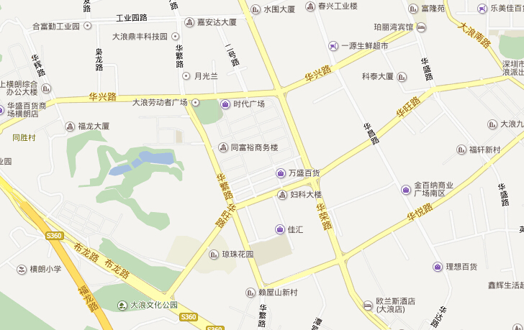
项目位置
图例
水库或河流
城市道路
主次干道
高速公路

附图1 项目地理位置图
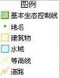
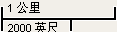
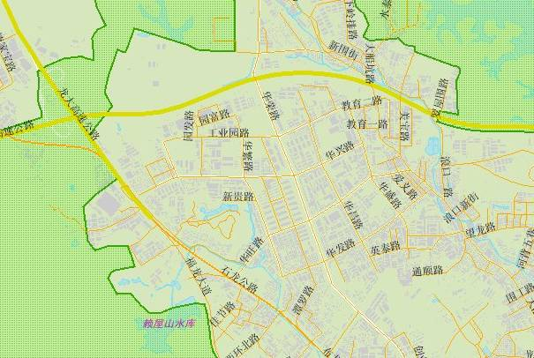
项目位置
附图2 项目地理位置与生态线关系图
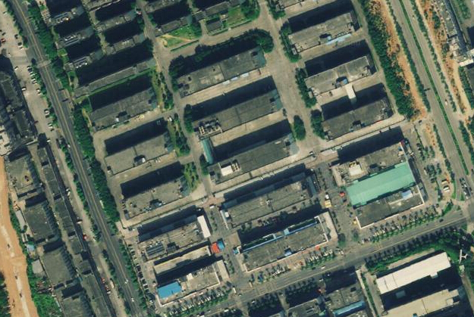
项目所在商业楼
（纷享城）
商业楼
厂房
厂房
项目区域
30m

30m

85m

88m

厂房
厂房
厂房

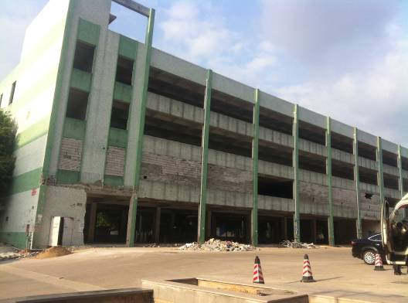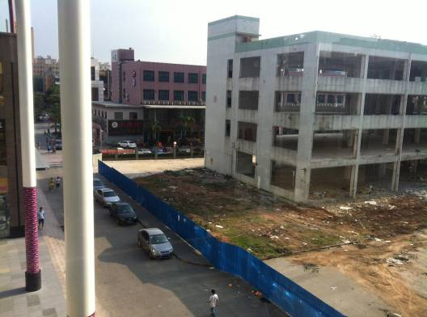
项目北面厂房 项目西面厂房
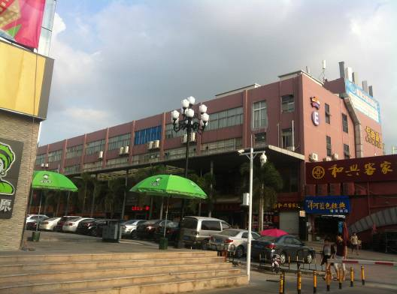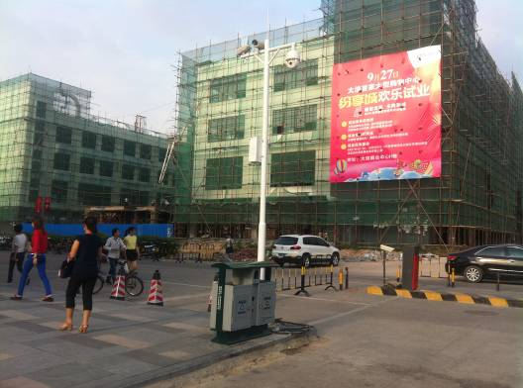
项目南面商业楼 项目东面厂房

图3 项目四至图（比例尺=1：1200）
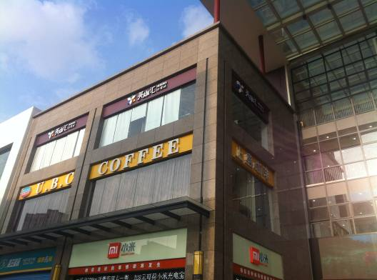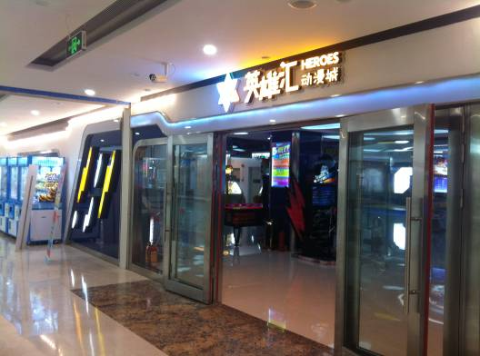
项目所在商业楼外观 项目入口
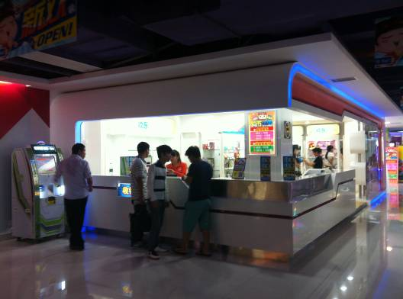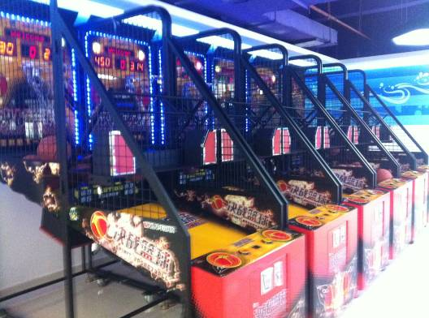
项目服务台 项目设备照1
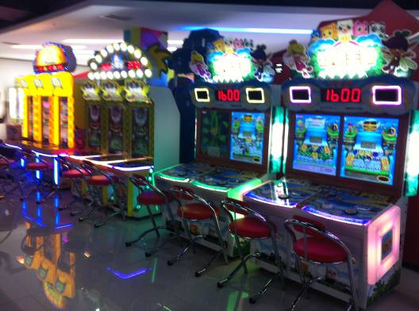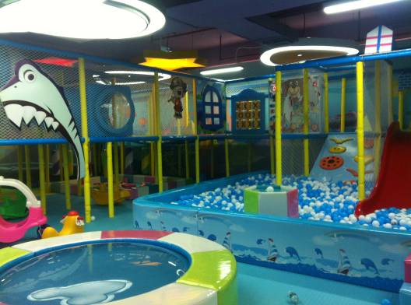
项目设备照2 项目儿童娱乐区
附图4 项目现状照片
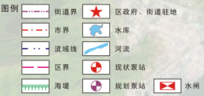
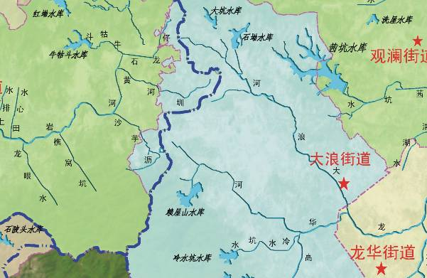
项目位置
附图5 本项目所在流域水系图
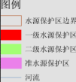
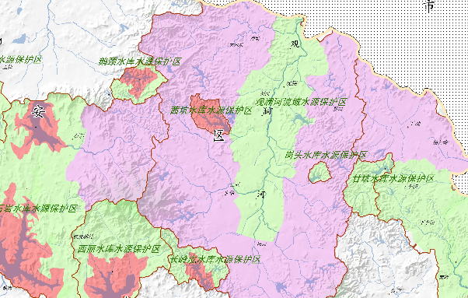
项目位置
目位置
附图6 项目位置与地表水源保护区关系图
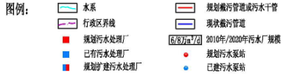
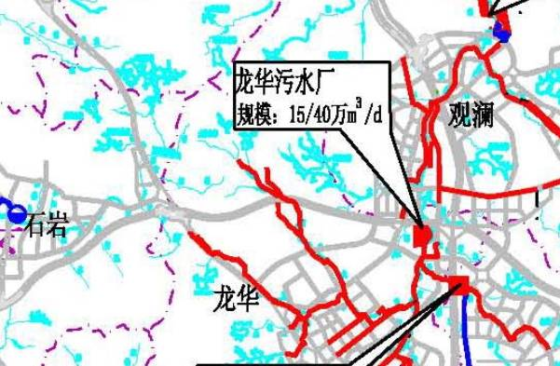
项目位置

附图7 项目所在位置与污水管网关系图
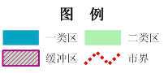
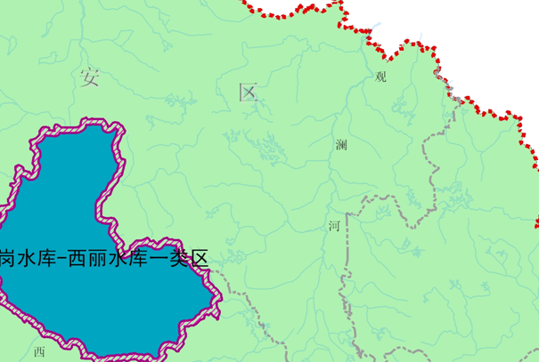
项目位置
附图8 项目所在位置与大气功能区划关系图
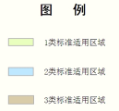
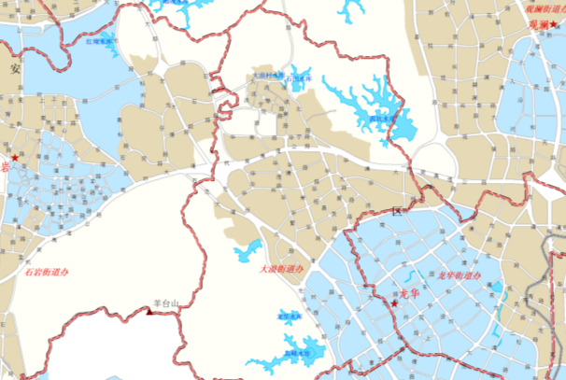
项目位置
附图9 项目所在位置与噪声功能区划关系图

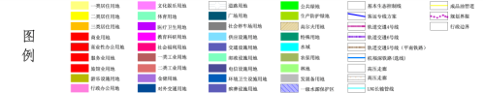
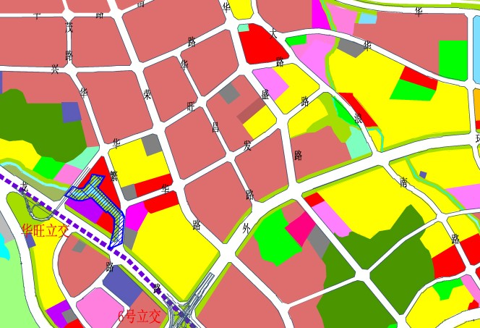
项目位置

附图10 土地利用规划图

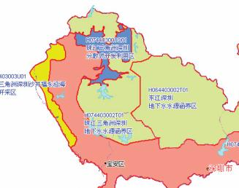

项目位置

附图11 项目选址与地下水功能区划位置图

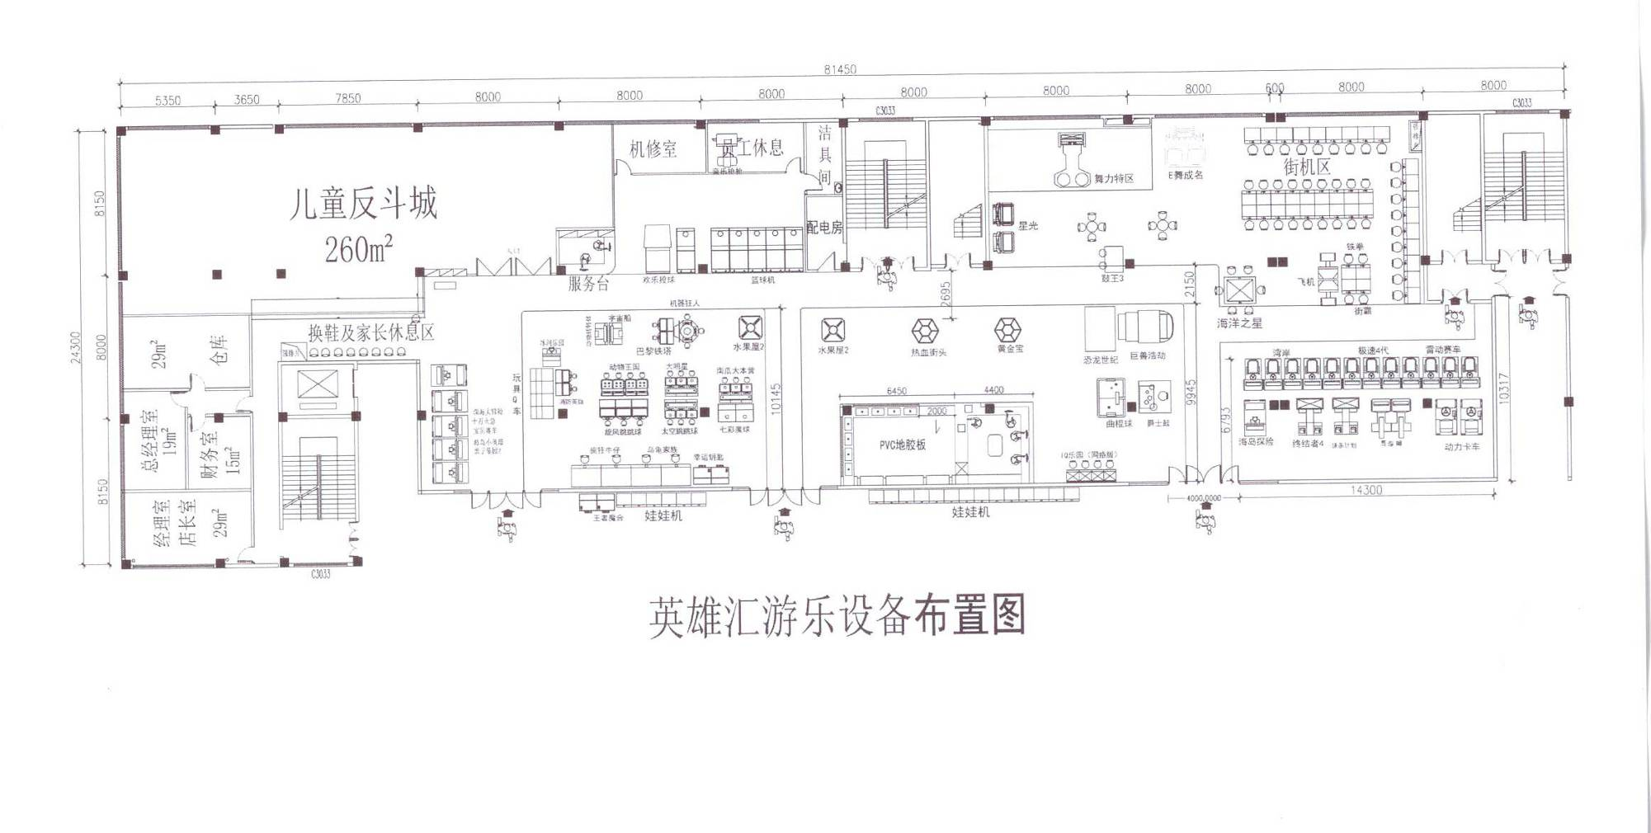



附图12 项目内部总平面布置图

附件1 项目企业法人营业执照（公示版本已删除）

附件2 深圳市房屋租赁凭证（公示版本已删除）
附件3 关于同意本项目游艺娱乐场所的通知书
